國家發展委員會 新聞稿
112年7月份景氣概況

發布日期：112年8月28日
發布單位：經濟發展處
112年7月景氣對策信號綜合判斷分數為15分，較上月增加2分，燈號續呈藍燈；景氣領先指標跌幅縮小，同時指標持續回升，顯示國內景氣雖仍處低緩狀態，但已出現落底跡象。
7月台股交易熱絡帶動金融面指標回升，勞動市場維持穩定，零售及餐飲業營業額持續成長。惟全球終端需求偏弱，致生產面、貿易面指標續呈低迷，但受惠AI與雲端資料服務需求增加，跌幅已見收斂，製造業廠商信心亦較上月改善。
展望下半年，隨AI等新興應用推展、消費性電子新品備貨旺季來臨，出口動能可望進一步改善；內需方面，台商回台與綠能投資持續進行，加上淨零與數位轉型趨勢可望誘發企業相關投資，以及政府加速公共建設計畫進度，均有助支撐投資；消費方面，隨疫後國人消費及旅遊需求提升，就業情勢穩定，以及政府鼓勵節能消費，並提出通勤月票及擴大住宅租金與房貸利息補貼等減輕負擔措施，挹注國人可支配所得，激勵消費。整體而言，國內經濟可望逐漸脫離低緩、逐季好轉，惟全球貨幣政策動向及地緣政治情勢發展，仍須密切留意。
1.景氣對策信號（詳圖1、圖2）
7月分數為15分，較上月增加2分，燈號續呈藍燈。9項構成項目中，股價指數由綠燈轉呈黃紅燈，貨幣總計數M1B由藍燈轉呈黃藍燈，分數各增加1分；其餘7項燈號不變。個別構成項目說明如下：
- 貨幣總計數M1B變動率：由上月2.3%增至3.7%，燈號由藍燈轉呈黃藍燈。
- 股價指數變動率：由上月6.9%增至17.2%，燈號由綠燈轉呈黃紅燈。
- 工業生產指數變動率：由上月下修值-16.8%增至-15.0%，燈號續呈藍燈。
- 非農業部門就業人數變動率：由上月1.56%減至1.55%，燈號續呈綠燈。
- 海關出口值變動率：由上月-19.8%增至-7.1%，燈號續呈藍燈。
- 機械及電機設備進口值變動率：由上月-22.2%增至 -15.3%，燈號續呈藍燈。
- 製造業銷售量指數變動率：由上月下修值-13.7%增至 -9.9%，燈號續呈藍燈。
- 批發、零售及餐飲業營業額變動率：由上月-5.4%增至 -2.0%，燈號續呈藍燈。
- 製造業營業氣候測驗點：由上月下修值87.7點增至91.4點，燈號續呈藍燈。

2.景氣指標
(1)領先指標
- 領先指標不含趨勢指數為99.09，較上月下降0.27%（詳表1、圖3）。
- 7個構成項目經去除長期趨勢後，3項較上月上升，包括股價指數、建築物開工樓地板面積、製造業營業氣候測驗點；其餘4項則較上月下滑，分別為：實質半導體設備進口值、工業及服務業受僱員工淨進入率、外銷訂單動向指數、實質貨幣總計數M1B。
(2)同時指標
- 同時指標不含趨勢指數為96.42，較上月上升1.00%（詳表2、圖4）。
- 7個構成項目經去除長期趨勢後，5項較上月上升，包括：實質海關出口值、電力（企業）總用電量、非農業部門就業人數、製造業銷售量指數、批發、零售及餐飲業營業額；其餘2項較上月下滑，分別為：實質機械及電機設備進口值、工業生產指數。
(3)落後指標
- 落後指標不含趨勢指數為98.04，較上月下降1.36%（詳表3、圖5）。
- 5個構成項目經去除長期趨勢後，2項較上月上升，包括失業率、全體金融機構放款與投資；其餘3項較上月下滑，分別為：製造業單位產出勞動成本指數、製造業存貨價值、金融業隔夜拆款利率。

聯 絡 人：經濟發展處邱秋瑩副處長、黃月盈簡任視察
聯絡電話：(02)2316-5423、5638

下次發布日期為 112年9月27日（星期三）下午4時

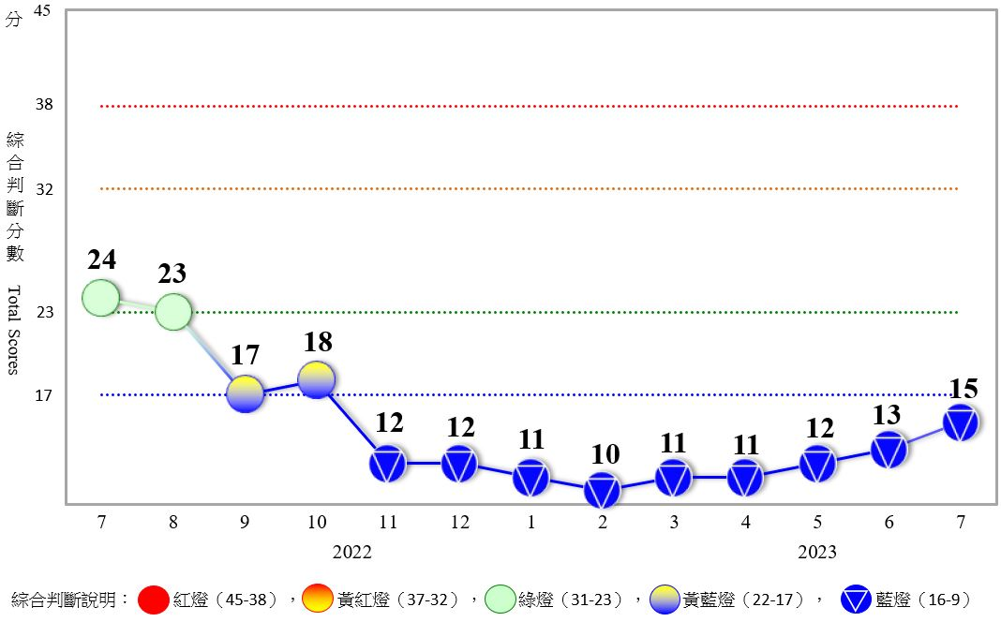
圖1 近1年景氣對策信號走勢圖
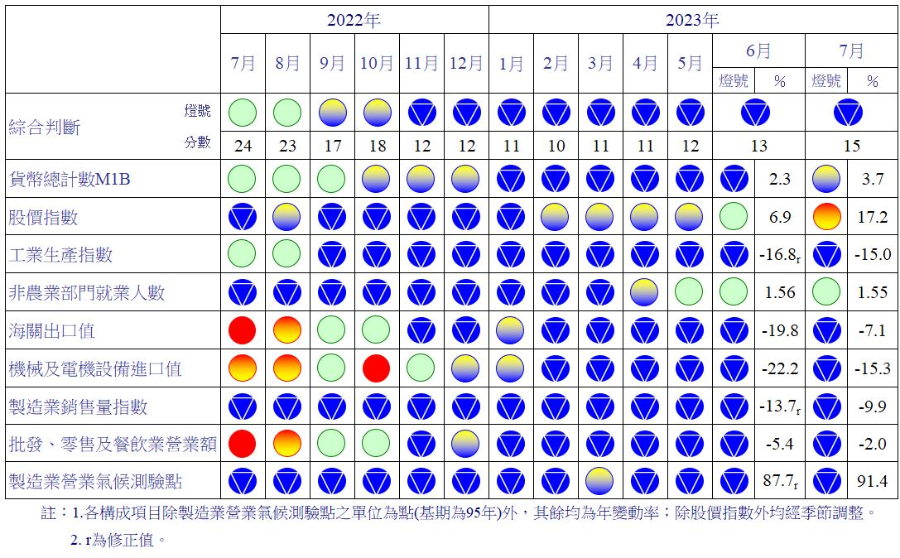
圖2 一年來景氣對策信號
表1 景氣領先指標
指數
項 目 | 112年 (2023)
 | 1月 | 2月 | 3月 | 4月 | 5月 | 6月 | 7月
不含趨勢指數 | 99.90 | 100.26 | 100.26 | 100.02 | 99.68 | 99.35 | 99.09
較上月變動 (%) | 0.66 | 0.35 | 0.002 | -0.24 | -0.34 | -0.33 | -0.27
構成項目¹
外銷訂單動向指數² | 99.97 | 100.55 | 100.74 | 100.70 | 100.56 | 100.43 | 100.30
實質貨幣總計數M1B | 99.33 | 99.16 | 99.02 | 98.90 | 98.81 | 98.74 | 98.68
股價指數 | 99.08 | 99.26 | 99.45 | 99.64 | 99.85 | 100.06 | 100.27
工業及服務業受僱員工淨進入率³ | 99.98 | 100.05 | 100.11 | 100.14 | 100.10 | 99.96 | 99.78
建築物開工樓地板面積⁴ | 99.83 | 99.82 | 99.76 | 99.71 | 99.70 | 99.80 | 99.99
實質半導體設備進口值 | 100.75 | 100.34 | 99.83 | 99.25 | 98.66 | 98.06 | 97.49
製造業營業氣候測驗點 | 99.16 | 99.50 | 99.77 | 99.94 | 100.06 | 100.15 | 100.27
註：1.本表構成項目指數為經季節調整、剔除長期趨勢，並平滑化與標準化後之數值。以下表同。
2.外銷訂單動向指數採用以家數計算之動向指數。
3.淨進入率＝進入率—退出率。
4.建築物開工樓地板面積僅包含住宿類（住宅）、商業類、辦公服務類、工業倉儲類4項統計資料。
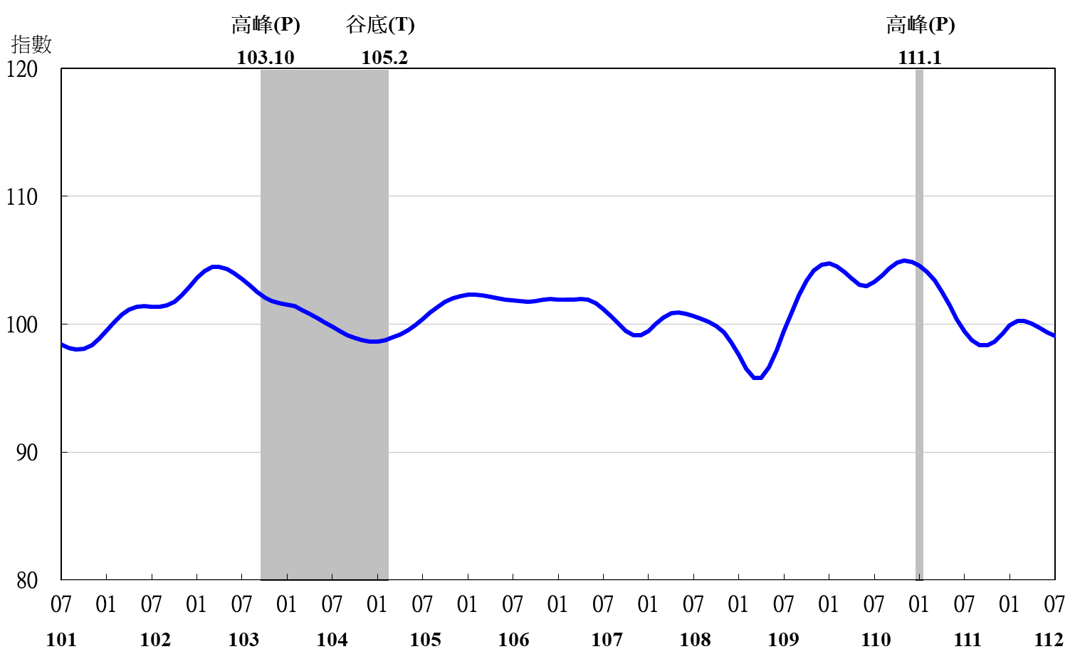
圖3 領先指標不含趨勢指數走勢圖

註：陰影區表景氣循環收縮期，以下圖同。
表2 景氣同時指標
指數
項 目 | 112年 (2023)
 | 1月 | 2月 | 3月 | 4月 | 5月 | 6月 | 7月
不含趨勢指數 | 94.91 | 94.21 | 93.95 | 94.13 | 94.68 | 95.47 | 96.42
較上月變動 (%) | -1.21 | -0.74 | -0.28 | 0.20 | 0.58 | 0.83 | 1.00
構成項目
工業生產指數 | 98.28 | 97.75 | 97.30 | 96.97 | 96.80 | 96.72 | 96.69
電力(企業)總用電量 | 98.01 | 97.90 | 97.95 | 98.18 | 98.54 | 99.03 | 99.60
製造業銷售量指數 | 97.76 | 97.52 | 97.42 | 97.42 | 97.53 | 97.68 | 97.86
批發、零售及餐飲業營業額 | 98.93 | 98.53 | 98.22 | 98.04 | 98.00 | 98.01 | 98.03
非農業部門就業人數 | 99.76 | 100.24 | 100.77 | 101.33 | 101.89 | 102.41 | 102.92
實質海關出口值 | 97.85 | 97.68 | 97.76 | 98.06 | 98.45 | 98.93 | 99.52
實質機械及電機設備進口值 | 98.92 | 98.55 | 98.24 | 98.01 | 97.87 | 97.79 | 97.75

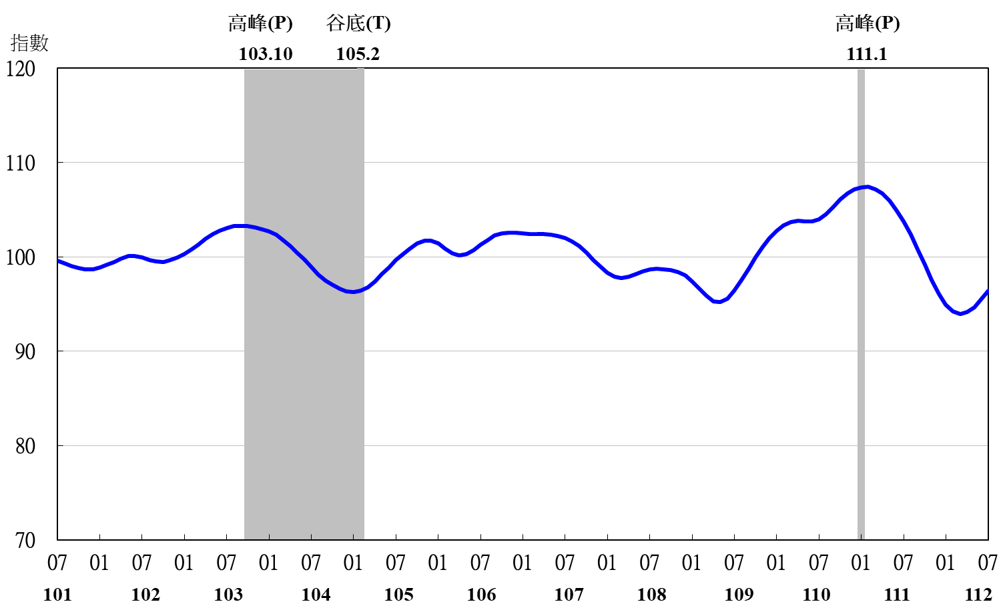
圖4 同時指標不含趨勢指數走勢圖

表3 景氣落後指標
指數
項 目 | 112年 (2023)
 | 1月 | 2月 | 3月 | 4月 | 5月 | 6月 | 7月
不含趨勢指數 | 102.32 | 102.29 | 101.97 | 101.38 | 100.52 | 99.38 | 98.04
較上月變動 (%) | 0.11 | -0.03 | -0.30 | -0.58 | -0.85 | -1.13 | -1.36
構成項目
失業率¹ | 100.17 | 100.19 | 100.24 | 100.31 | 100.41 | 100.52 | 100.64
製造業單位產出勞動成本指數 | 102.27 | 102.62 | 102.73 | 102.60 | 102.25 | 101.65 | 100.84
金融業隔夜拆款利率 | 100.26 | 100.31 | 100.35 | 100.38 | 100.392 | 100.395 | 100.392
全體金融機構放款與投資 | 99.06 | 99.19 | 99.34 | 99.48 | 99.60 | 99.70 | 99.79
製造業存貨價值 | 100.58 | 100.00 | 99.35 | 98.64 | 97.91 | 97.16 | 96.42
註：1.失業率取倒數計算。

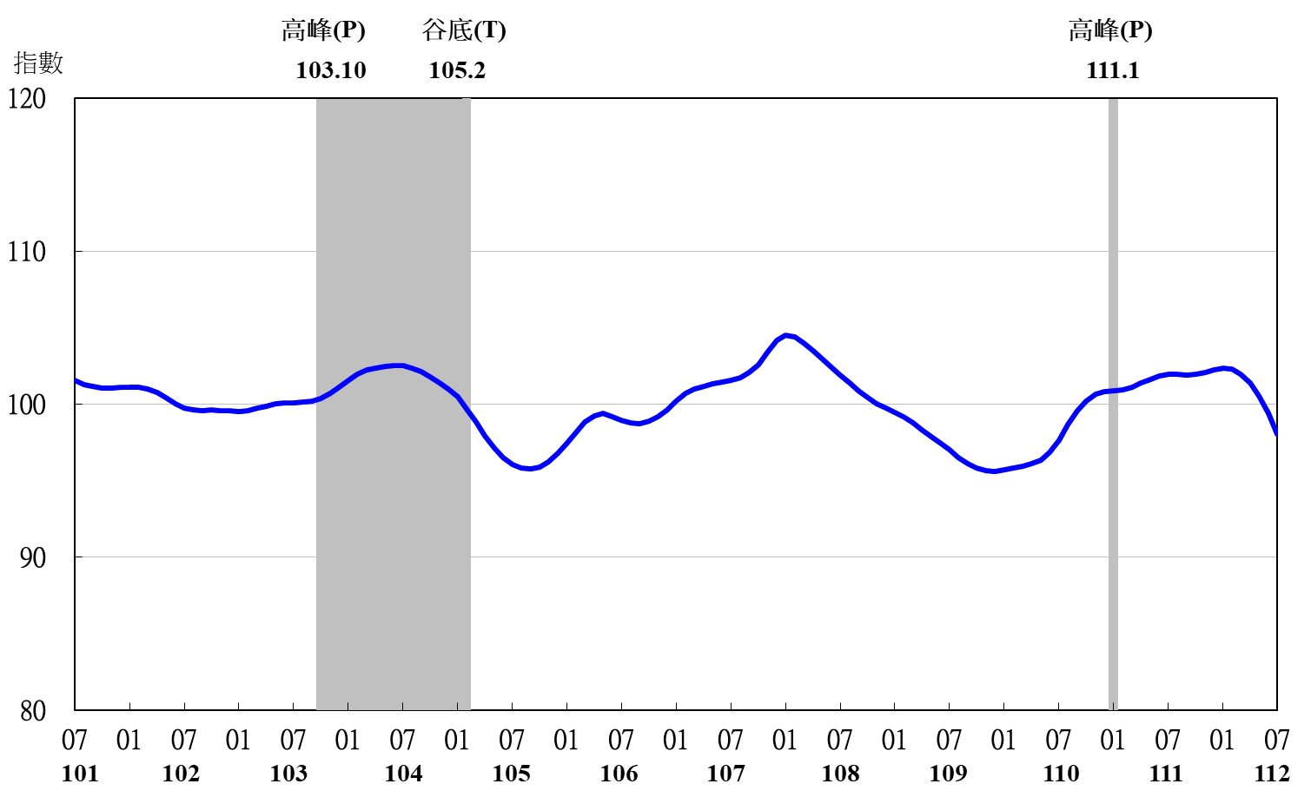
圖5 落後指標不含趨勢指數走勢圖

